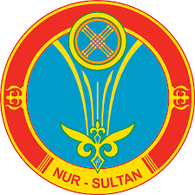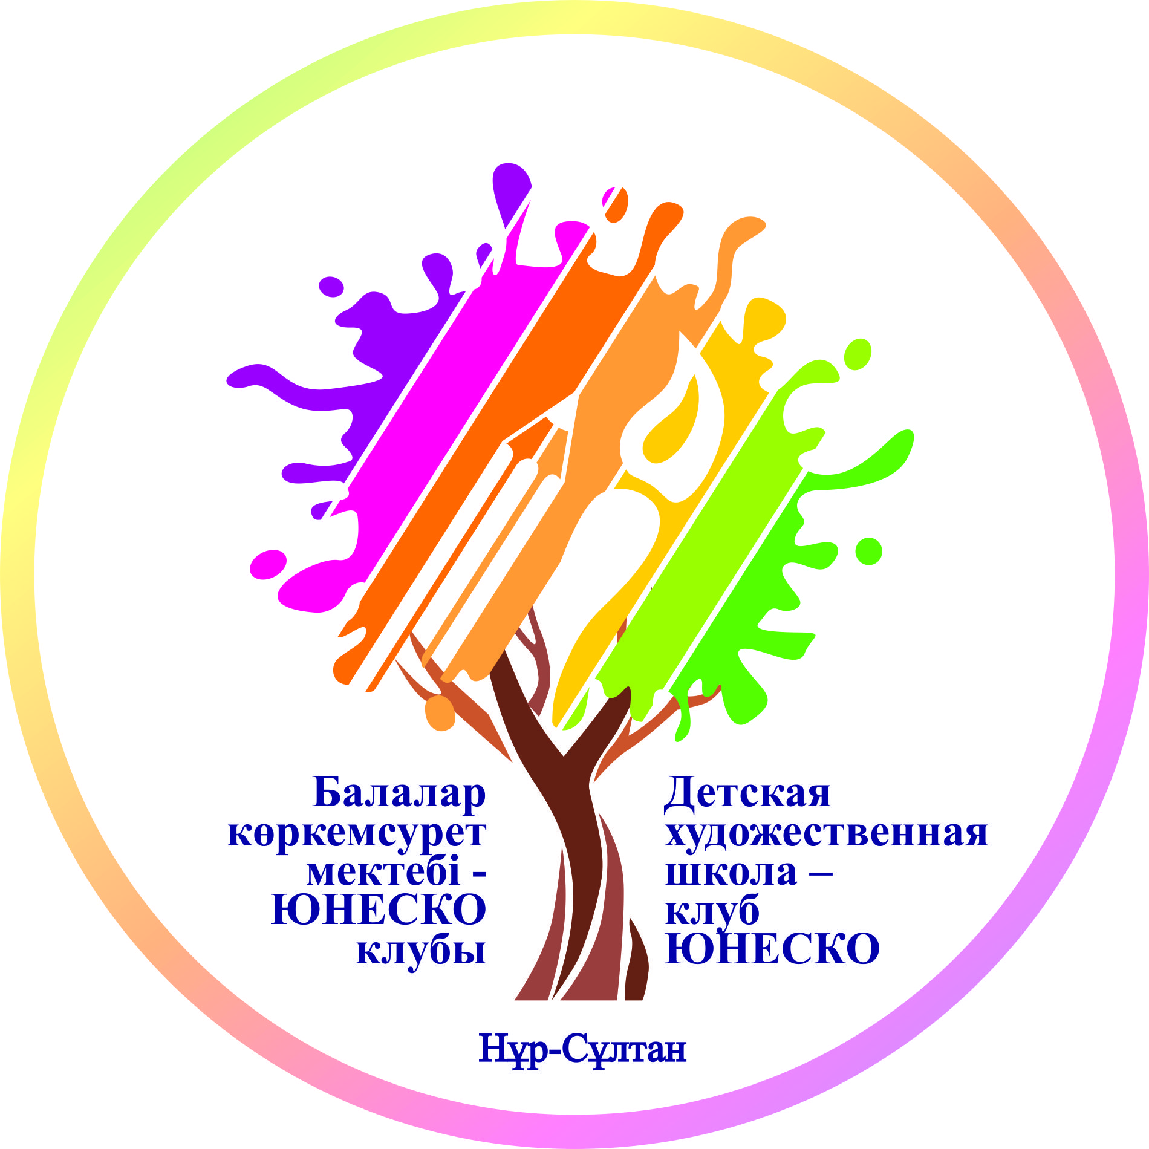

ПОЛОЖЕНИЕ
о республиканском конкурсе детских рисунков
«Спешите творить доброту»

- Общие положения

1.1.Цель:воспитание гармонически развитой личности современного общества, формирования у детей,нравственности, духовности, осознание значимости проявления добрых чувств к окружающему миру, формирование знаний об общечеловеческих ценностях: любви, доброте, через участие в творческих проектах Республиканского масштаба.

1.2Тематика детских рисунков
«Добрый мир вокруг меня »,
«Я начинаю день с Доброты»,
«Доброта – это моя семья»,
«Мой добрый друг»
«Доброе сердце мамы»;
«Животные – мои добрые друзья»;
«Доброта бабушкиной ладони»;
«Доброта учительских глаз»;
«Школа – территория доброты»;
«Добрый и любимый город»
«Мы - самый добрый двор»
Участники могут предложить и другие темы, соответствующие основной идее Конкурса

II. Организаторы конкурса

  - Организатором Конкурса является Министерство образования и науки
Республики Казахстан (далее-Министерство)
  - Соорганизатором Конкурса является Детская художественная школа – клуб ЮНЕСКО г. Нур-Султан.
  - Организатор Конкурса обеспечивает:
- широкую гласность проведения конкурса;
- равные условия для всех участников Конкурса;
- определение финалистов Конкурса;
- награждение победителей Конкурса
- выпуск альбома лучших работ

III. Участники Конкурса

  - В конкурсе могут принимать учащиеся организаций образования,
воспитанники организаций для детей сирот и детей, оставшихся без попечения родителей,

  - Конкурс проводится по двум возрастным группам:
1 группа – от 6 до 13 лет (включительно)
2 группа – от 14 до 17 лет (включительно)

IV. Порядок, сроки и место подачи рисунков для участия в Конкурсе, требования к рисункам
4.1 На Конкурс принимаются рисунки, выполненные на бумаге (картоне) в формате А3. Формат работы может иметь другие пропорции, например – вытянутый прямоугольник или квадрат, площадью примерно, как А3.

4.2 Рисунки могут быть выполнены в любой технике (тушь, масло, гуашь, акварель, пастель, цветные карандаши, фломастер, карандаш, мелки, компьютерная графика, смешанные техники и т.д.).

4.3 Присланные на Конкурс рисунки обратно не возвращаются, рецензии авторам не высылаются.

4.4 Соавторство в рисунках не допускается.

4.5 Рисунки должны быть выполнены без помощи родителей или педагогов.

4.6 Представленные рисунки должны иметь в правом нижнем углу надпись с указанием фамилии, имени, отчества участника, выбранной темы работы.
На отдельном листе к рисунку прикладывается информация: дата рождения участника (число, месяц, год), его домашний (почтовый) адрес, телефон, место учебы.

4.7 Тема рисунков должна соответствовать темам, указанным выше.

4.8 Критерием оценки является: соответствие работы выбранной теме, оригинальность рисунка, яркость и выразительность рисунка, степень информативности, качество исполнения.

4.9 Рисунки принимаются без дополнительного оформления.

4.10 Количество рисунков, принимаемых от одного участника, - не более 1.

4.11 Работы, не соответствующие данным требованиям, к рассмотрению не принимаются

4.12 Областные отборочные конкурсы проводятся Управлениями образования областей гг. Нур-Султан, Алматы, Шымкент (далее – Управления образования) в сроки с 14 по 22 января 2021 года.
4.13 Управления образования определяют 5 победителей регионального отборочного конкурса.
4.14 Управления образования направляет на финальный тур 5 лучших конкурсных рисунков от области, города c 25 января по 1 февраля 2021 года (включительно)
Всю интересующую информацию можно получить по телефону
8(7172) 741932, 742176, 31 42 53
Прием работ по городу Нур-Султан по адресу: пр.Богенбай батыра, 17.
Правое крыло, 3 этаж Детская художественная школа – клуб ЮНЕСКО
4.15 По итогам финального отбора будет издан праздничный альбом репродукций всех работ финалистов
4.17 Рисунки победителей будут размещены на интернет ресурсеи официальных страницах в социальных сетях Комитета по охране прав детей МОН РК .
4.18 Все участникифинального тура будут награждены Благодарственнымиписьмами Комитета по охране прав детей МОН РК.

